# Zápočtový projekt

KIKM/KDBS – Databázové systémy I

Jiří Škoda – skodaji1@uhk.cz

Fakulta informatiky a managementu, Univerzita Hradec Králové

Hradec Králové, 2023

*(druhá verze)*

## Obsah

Obsah 1

Zadání 1

Logický model databáze 2

Relační datový model databáze 3

Seznam změn 4

## Zadání

Zadáním bylo vytvořit databázi společnosti **ProfiTaxi**. Kompletní scénář zadání je dostupný po přihlášení zde:

*[https://oliva.uhk.cz/bbcswebdav/pid-98424-dt-content-rid-176294_1/xid-176294_1](https://oliva.uhk.cz/bbcswebdav/pid-98424-dt-content-rid-176294_1/xid-176294_1%0c)*

## Logický model databáze

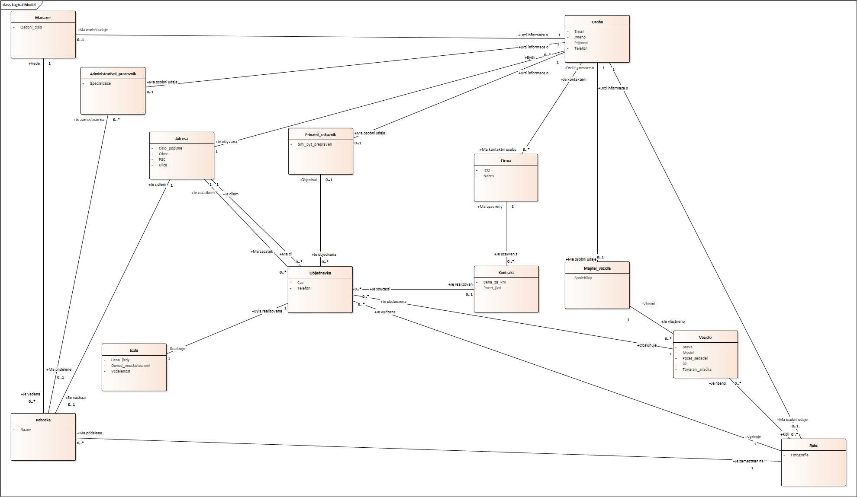

## Relační datový model databáze

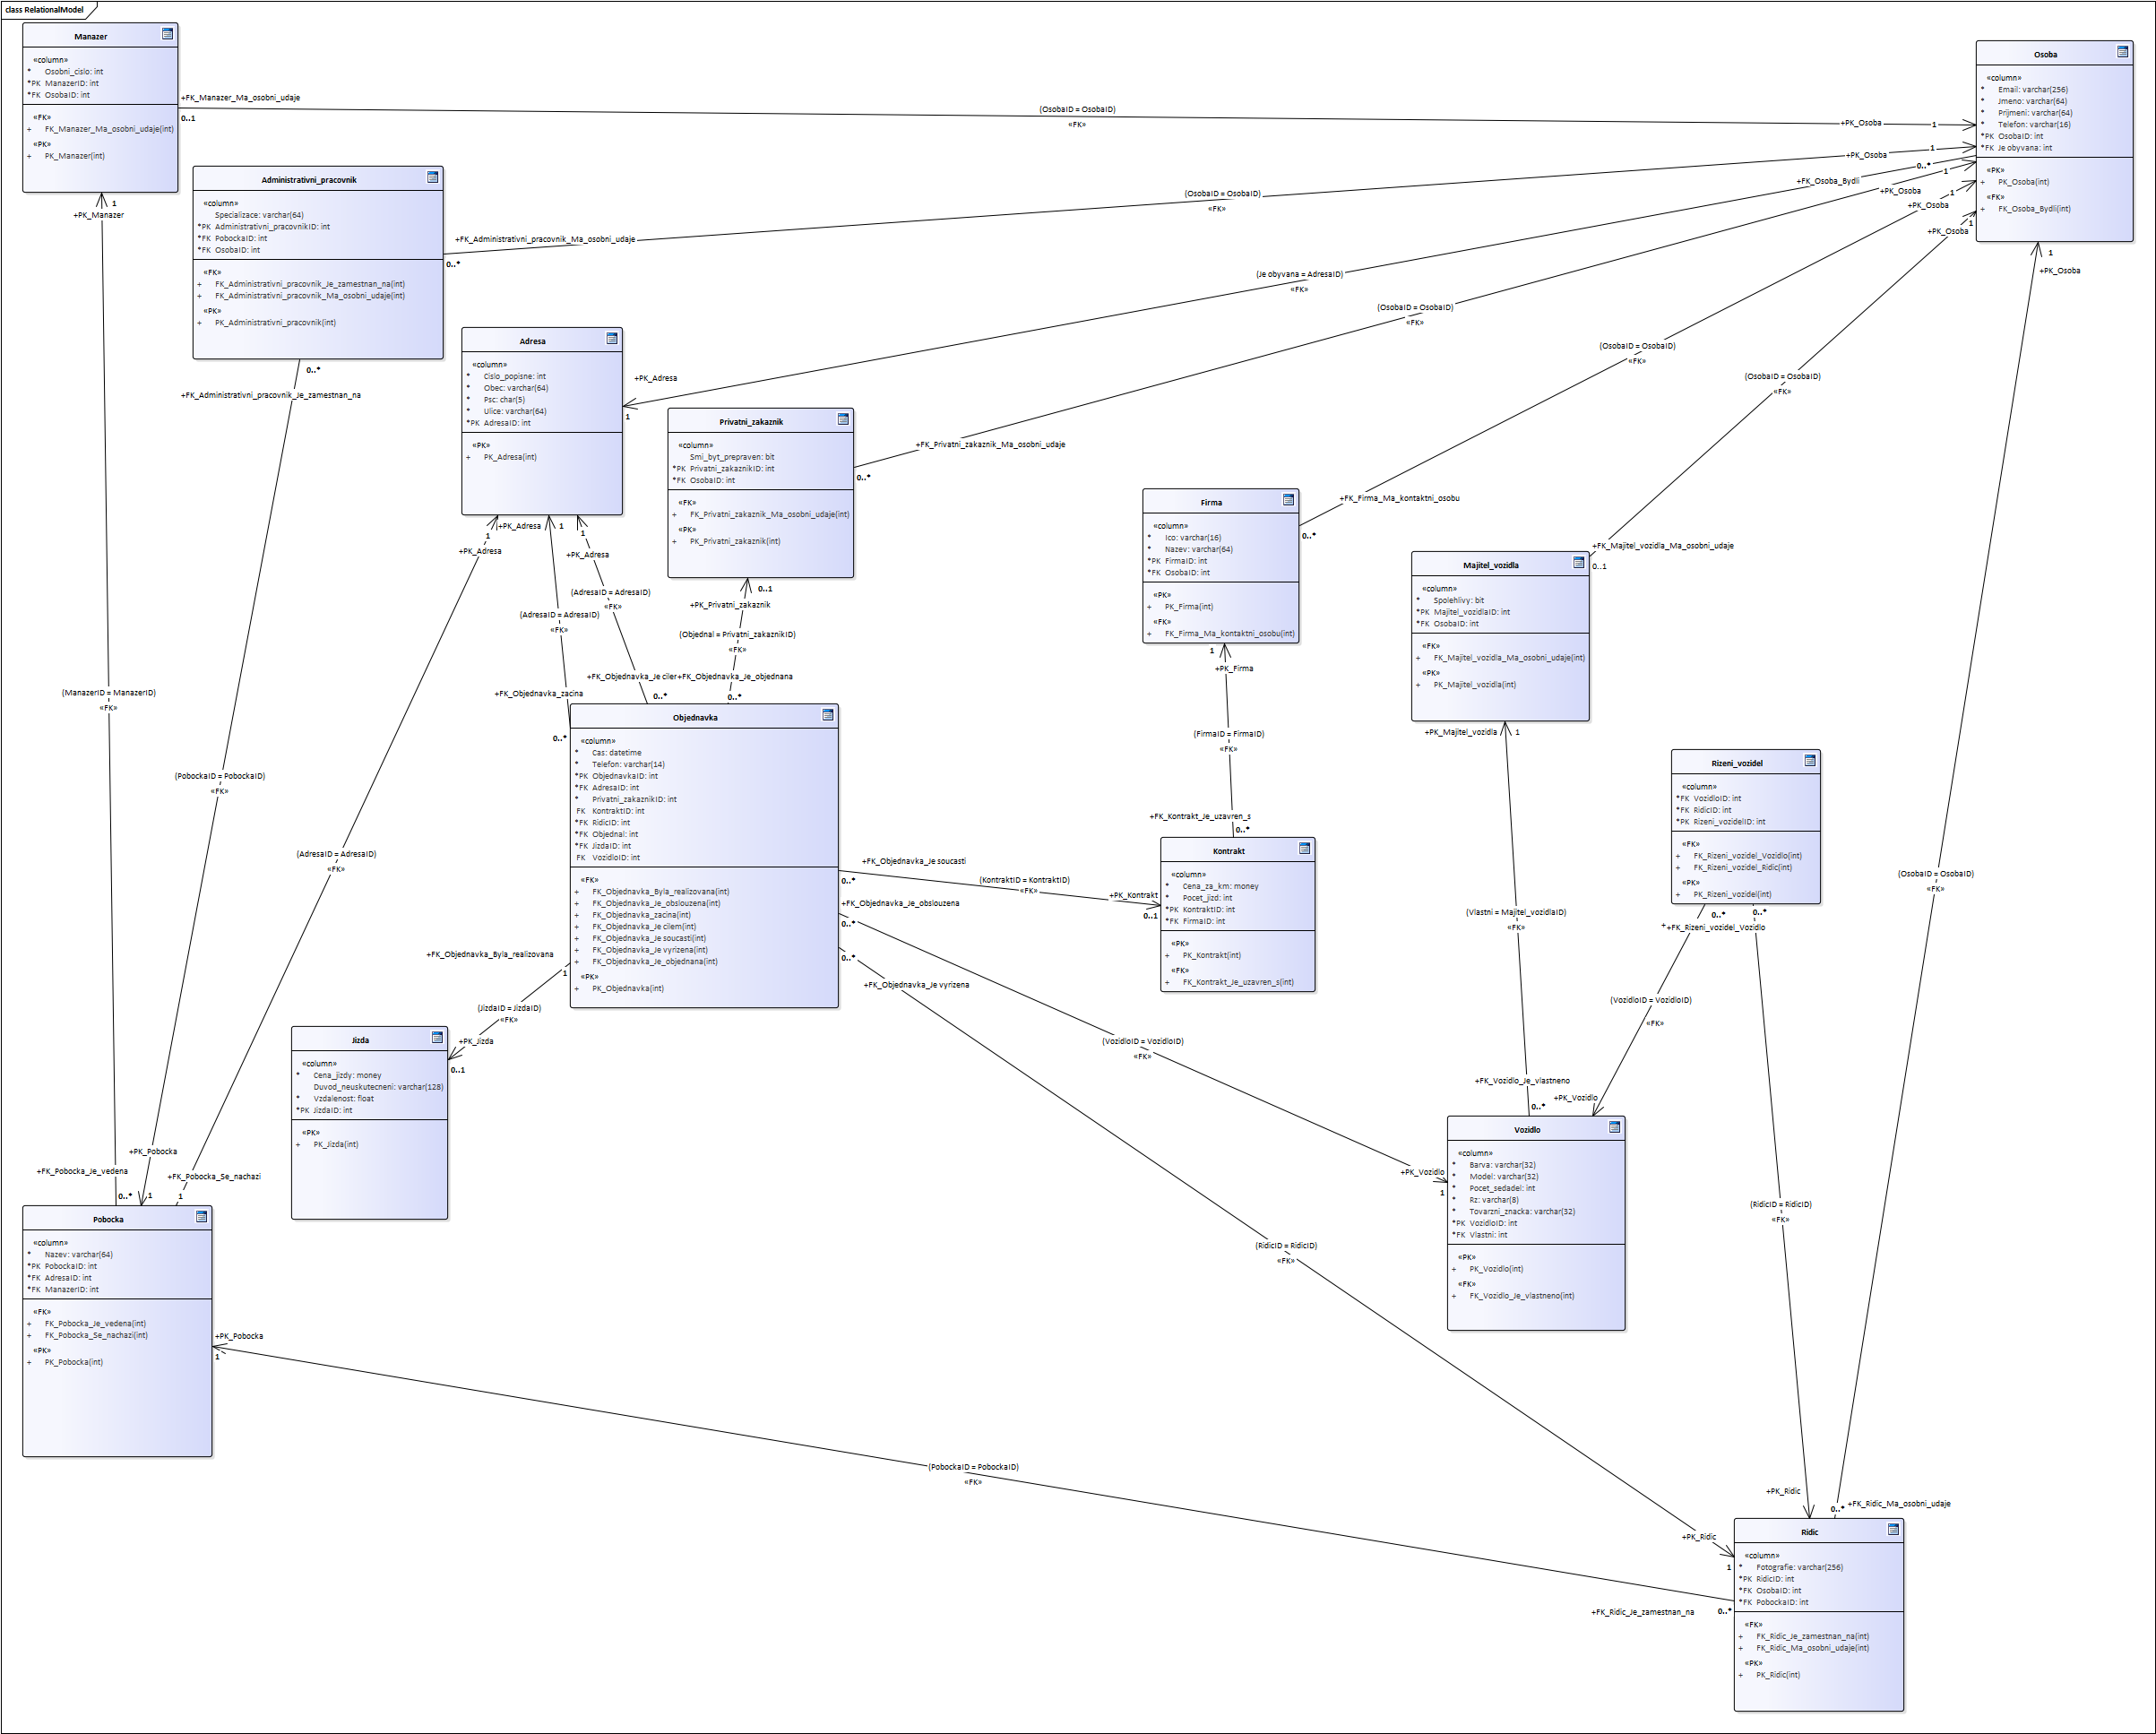

## Seznam změn

* Odebrána entita *Poloha*
* Z tabulky *Pobocka* byl odebrán atribut *vede*
* V relačním modelu byly přidána informace o *null* hodnotách
* V tabulce *Jizda* byl odebrán atribut *ObjedavkaID*
* Přidána relace *Objednavka_Je_obslouzena* mezi tabulkami *Objednavka* a *Vozidlo*
* Pro entintu *Objednavka*(1) byla přidána relace *Objednavka_zacina* do entity *Adresa*